Proyecto 2.2. El mimo que suma
Nuevamente hay que hacer que el cabezal juegue a ser un mimo, pero en lugar de imitar solamente las bolitas azules, ahora hay que imitar al mismo tiempo las bolitas azules y las negras. El desafío es que en tu programa uses una única repetición. Explorá el entorno para encontrar la manera en la que el número de bolitas azules y el número de bolitas negras se puedan usar juntos en la repetición. Te mostramos algunos tableros iniciales y finales:
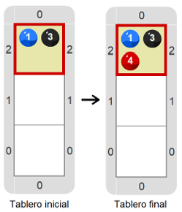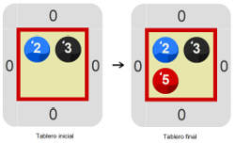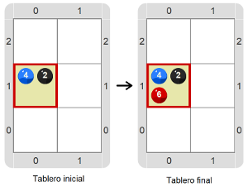
Recordá que el mismo programa tiene que servir para transformar cualquiera de los tableros iniciales en el tablero final correspondiente. Probalo cuantas veces necesites. Recomendación: explorá el entorno para ver si hay alguna herramienta nueva que te permita lograrlo.
Pastilla: Ampliando
Los mimos son actores que utilizan la mímica como único medio teatral (no hablan), y cuando realizan actuaciones en la calle se especializan en imitar a otras personas.

